流行病學與生物統計計算
現代統計計算：蒙地卡羅模擬(II)
林菀俞

上週討論區間估計，有覆蓋率(coverage)可以為衡量標準。
本週討論點估計，有偏差(bias)可以為衡量標準，一個點估計量的偏差定義為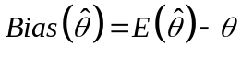，其中為母體真實的參數。在模擬中，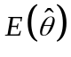可用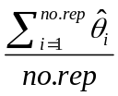來估計，其中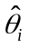為第i次抽樣所得的點估計值。
課堂練習：令某資料出自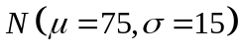，樣本數為10，模擬重複次數(number of repetitions)設為10,000次，種子數指定為1,2,…,10000。以蒙地卡羅模擬來計算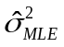與的偏差。請問何者是不偏估計量？

命題：若國人每日的睡眠時間(Y)呈常態分布，上帝的模式為
其中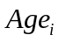為第i個人的年紀，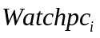為其每天平均需看電腦螢幕的時間，為隨機誤差項，服從標準常態分布。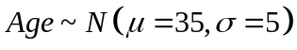，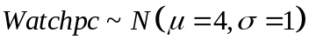。分別假設樣本數為30與300，模擬重複次數(number of repetitions)設為1000次，種子數指定為1,2,…,1000。以蒙地卡羅模擬來看迴歸係數MLE的偏差，並畫盒型圖來看MLE的分布。

# (情況1) 樣本數為30時
rm(list = ls())
betaco <- c(7,-0.05,0.5)
n <- 30
Y <- c()
no.rep <- 1000
MLE <- matrix(NA,no.rep,3)
MLElm <- matrix(NA,no.rep,3)
for(i in 1:no.rep){
set.seed(i)
age <- rnorm(n,35,5)
watchpc <- rnorm(n,4,1)
random.error <- rnorm(n,0,1)
Y <- betaco[1]+betaco[2]*age+betaco[3]*watchpc+random.error
# above is the ‘data-generating process’
# below is the ‘analysis process’
X <- cbind(rep(1,length(Y)),age,watchpc)
MLE[i,] <- solve(t(X)%*%X)%*%t(X)%*%Y
MLElm[i,] <- lm(Y~age+watchpc)$coef
}
meanMLE <- colSums(MLE)/no.rep
meanMLElm <- colSums(MLElm)/no.rep

meanMLE
meanMLElm

MLE30 <- MLE

# (情況2) 樣本數為300時，bias變得如何？

n <- 300
Y <- c()
no.rep <- 1000
MLE <- matrix(NA,no.rep,3)
MLElm <- matrix(NA,no.rep,3)
for(i in 1:no.rep){
set.seed(i)
age <- rnorm(n,35,5)
watchpc <- rnorm(n,4,1)
random.error <- rnorm(n,0,1)
Y <- betaco[1]+betaco[2]*age+betaco[3]*watchpc+random.error

X <- cbind(rep(1,length(Y)),age,watchpc)
MLE[i,] <- solve(t(X)%*%X)%*%t(X)%*%Y
MLElm[i,] <- lm(Y~age+watchpc)$coef
}
meanMLE <- colSums(MLE)/no.rep
meanMLElm <- colSums(MLElm)/no.rep

meanMLE
meanMLElm
MLE300 <- MLE

# 畫盒型圖來看MLE的分布
par(mfrow = c(3,1))
boxplot(MLE30[,1],MLE300[,1])
abline(h=betaco[1],col=2)
boxplot(MLE30[,2],MLE300[,2])
abline(h=betaco[2],col=2)
boxplot(MLE30[,3],MLE300[,3])
abline(h=betaco[3],col=2)

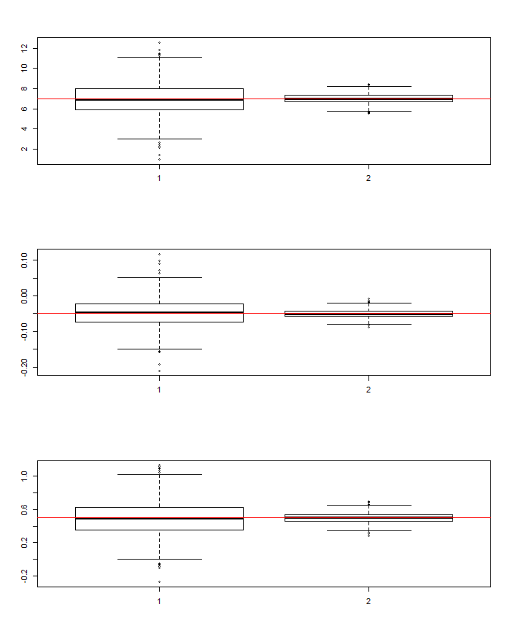
課堂練習：上例中，求樣本數為10與3000時MLEs的95% confidence intervals覆蓋率(coverage)。

練習22：若第i個申請者得到研究所入學許可的機率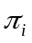與其gpa與gre有關，上帝的模式為
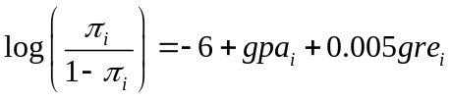
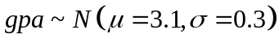，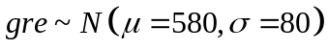。分別假設樣本數為30, 230, 430, 630，模擬重複次數(number of repetitions)設為1000次，種子數指定為1,2,…,1000。以蒙地卡羅模擬來看迴歸係數MLE的偏差，並畫盒型圖來看MLE的分布。

附註：請勿以重複貼上code的方式來因應樣本數設定的改變(可採loop或function)。
提示：
- 先產生n個人的gpa及gre
- 給定gpa及gre，我們可求出每個人得到入學許可的機率
- 以sample(c(0,1),1,c(1-,),replace=F)指令來決定第i個申請者是否得到入學許可
- 產生完資料後，以牛頓法來解MLE，請自行確認你的結果與 glm(admit~gpa+gre,family=binomial) 符合。

